Міністерство освіти і науки України

[Національний університет «Одеська політехніка»](https://op.edu.ua/#navbar)

Інститут комп’ютерних систем

Кафедра інформаційних систем

Лабораторна робота №11

З дисципліни: «Алгоритмізація та програмування»

Тема: «Програмування з використанням покажчиків. Динамічні масиви»

Варіант №7

Виконав:

Студент групи АІ-222

Кулібаба Сергій Сергійович

Перевірили:

Денисенко А.В.

Маникаева О. С.

Одеса 2022

**Зміст звіту:**

1. Тема та мета роботи.
2. Завдання за варіантом 7.
3. Блок-схема алгоритму роботи програми.
4. Код програми.
5. Контрольний приклад виконання програми: набори тестових даних з обґрунтуванням їх вибору, скріншоти з результатами роботи програми.
6. Висновки про виконану роботу. Опис і аналіз помилок, виявлених при налаштуванні програми.
7. **Тема роботи**: «Програмування з використанням покажчиків. Динамічні масиви»
8. **Мета роботи:** Навчитися працювати з динамічними масивами, використовувати структури для збереження даних.

**2. Завдання за варіантом 7:**



**3. Блок-схема алгоритму роботи програми 7:**

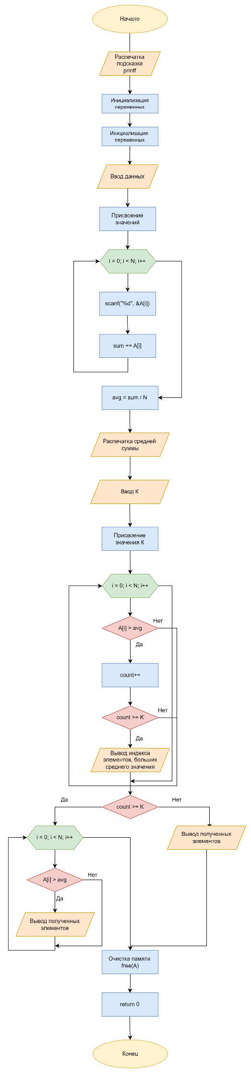

**4. Код програми**

#include <stdio.h>

#include <stdlib.h>

int main() {

printf ("Created by S-Kulibaba\n");

int N, K, i, count = 0;

float sum = 0, avg;

printf("Enter N: ");

scanf("%d", &N);

int *A = (int*)malloc(N * sizeof(int));

printf("Enter the array A:\n");

for (i = 0; i < N; i++) {

scanf("%d", &A[i]);

sum += A[i];

}

avg = sum / N;

printf("Average value: %.2f\n", avg);

printf("Enter K: ");

scanf("%d", &K);

for (i = 0; i < N; i++) {

if (A[i] > avg) {

count++;

if (count >= K) {

printf("Index of elements that are greater than average: ");

break;

}

}

}

if (count >= K) {

for (i = 0; i < N; i++) {

if (A[i] > avg) {

printf("%d ", i);

}

}

}

else {

printf("There are less than %d elements that are greater than average.", K);

}

free(A);

return 0;

}

**5. Приклади виконання програми 7:**

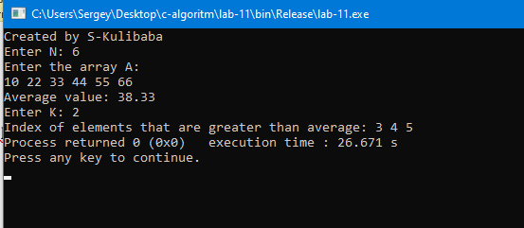

**6. Висновок:** Виконав цю роботу я набув практичних навичок у роботі з динамічними масивами, та навчився використовувати структури для збереження даних.